[震惊！大学副校长假冒院士被发现了！！！](https://mp.weixin.qq.com/s?__biz=MzkyNTc2OTI4Mw==&mid=2247491539&idx=1&sn=ae4d61f51667a39747d65dd92bb1b8dd&chksm=c07a50587a1d8b8d91ff506fcc8eb5a803e84378c56f5f05ec60be47842b204dc38fb5073136&scene=126&sessionid=1742746170)

[慧眼学术](javascript:void(0);)2025-03-14 10:47:19中国香港

在2019年7月Retraction watch网站报道了，4分的Journal of Biological Chemistry（以下简称JBC）杂志对美国医学科学院院士邹明辉的8篇已发表文章提出了“Expression of Concern”，并对2篇发表在Journal of Biological Chemistry 杂志上的文章因图片重复利用等问题进行撤稿，还有多篇文章在调查中。

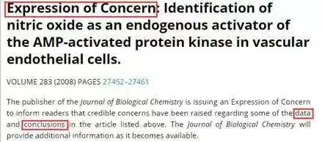

图片来源：JBC杂志

而到了2022年，他不仅再次因论文中图像重复，导致影响了论文中报告的实验结果和结论被撤稿，还被澎湃记者查出他并不是美国医学院院士这一重磅消息！！！

你论文造假也就算了，连这院士身份也是造假的？

据湖北科技学院（2012年更名前系咸宁学院）新闻网于2019年发布的信息称，邹明辉教授是该校1980级校友，曾先后在法国PAUL-SABATIER大学、德国KONSTANZ（康斯坦茨）大学获博士学位；主要从事血管生物学和药理学的研究；现为“美国医学科学院院士”、美国佐治亚州立大学副校长、奥克拉荷马大学内科学系血管生物部负责人、多项国际权威杂志的编委。

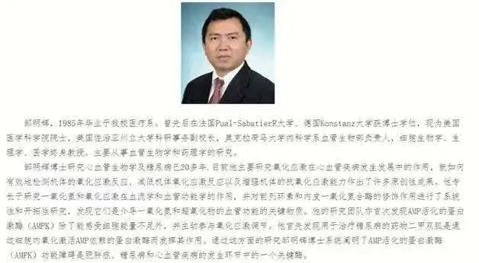

图片来源：湖北科技学院临床医学院（现早已关闭，截图为2019年报道时的截图）

2008年经湖北省教育厅评审并正式批准，邹明辉为湖北科技学院“楚天学者计划”特聘教授设岗学科—药理学楚天学者讲座教授；2008年9月19日上午，该校举行了相关聘任仪式。

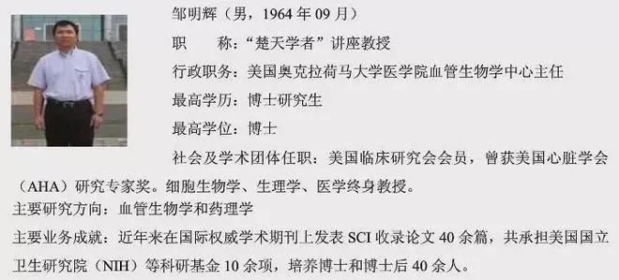

小编不经感慨，当初母校为他造势有多么隆重盛大，如今的脸就有多羞愧。“世界著名科学家”邹明辉回母校指导学科建设。

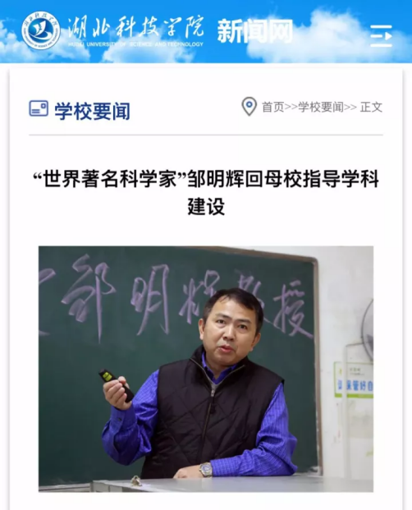

根据澎湃新闻报道，南京医科大学药学院官网2020年7月1日发布的信息称，邹明辉是佐治亚州立大学主管科研的“副校长”、分子和转化医学中心主任、生物医学终身教授，同时强调了其还是“美国医学科学院院士”。

而在发生学术不端的事件后，2022年10月14日，据相关媒体报道，佐治亚州立大学官网管理团队——校长和副校长——名单中，已不包括邹明辉。此外，美国国家医学院（National Academy of Medicine）官网上也未检索到邹明辉（Ming-Hui Zou）相关信息。

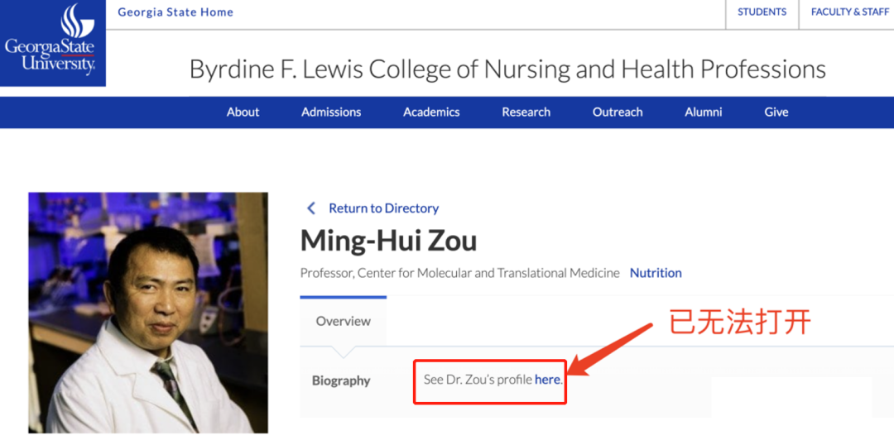

北京时间2022年10月15日凌晨，美国医学科学院（National Academy of Medicine）媒体负责人通过电子邮件回复澎湃新闻记者称，邹明辉（Ming-Hui Zou）不是该院院士。

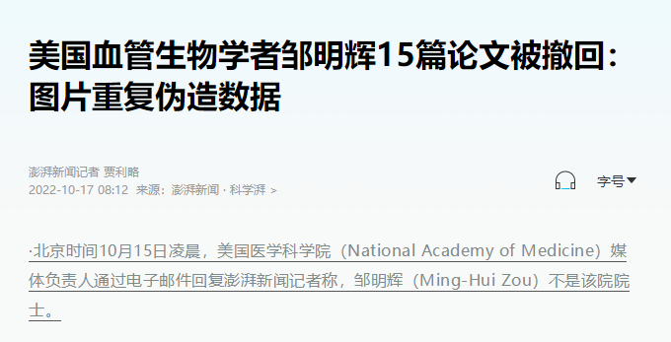

但我们在澎湃新闻上找到的报道并未刊登National Academy of Medicine的邮件原图。虽说邮件不属于官方发出的声明，但是截图也是可以进行马赛克处理进行发布，这样更有公信力不是吗？

根据目前公开信息显示，邹明辉作为通讯作者或共同署名的多篇论文已被撤回，截至目前已达23篇。

1、国际学术期刊《美国生理学杂志：内分泌学与新陈代谢》（American Journal of Physiology- Endocrinology and Metabolism）在2022年10月1日发布撤稿说明称，应俄克拉荷马大学健康科学中心研究诚信办公室的要求，美国生理学会对一篇已发表论文进行撤稿。原因是论文中的图1和图2的图像重复，严重影响了论文中报告的实验结果和结论。2022年10月1日被撤回的论文。邹明辉系署名作者之一。

论文的标题是《激活AMPK，对mTORC1/STAT3/Notch1信号通路进行抑制，可防止过量氨基酸诱发的肝脏胰岛素抵抗》（Suppression of the mTORC1/STAT3/Notch1 pathway by activated AMPK prevents hepatic insulin resistance induced by excess amino acids），于2013年12月3日在线发表。

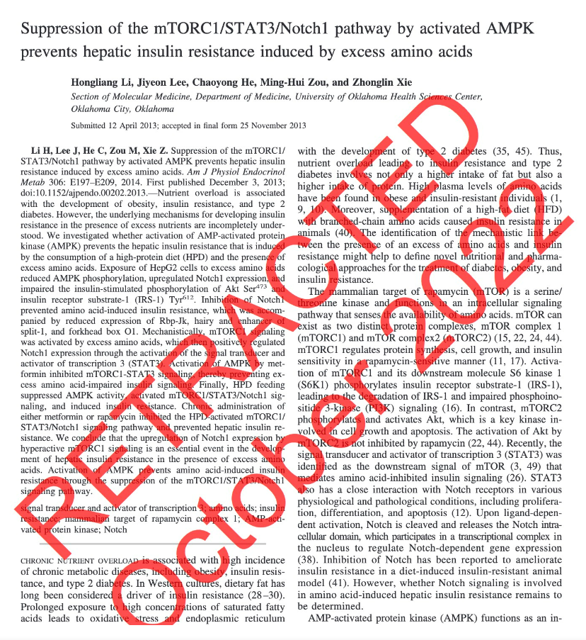

2、2020年5月19日，国际学术期刊《公共科学图书馆：综合》（PLOS ONE）在线发表撤稿说明称，一篇论文内多张图片涉嫌重复使用，遭到质疑。作者们声称，部分原始数据丢失。他们提供了部分重复实验的数据，但仍无法解决上述问题。期刊编辑部决定撤回该论文。署名作者Yong Wu不同意撤回该论文。Ping Song和Ming-Hui Zou（邹明辉）同意撤回该论文。Yunzhou Dong未给予有效回应。

该论文的标题是《内皮细胞中硝化脂质对AMP活化蛋白激酶（AMPK）的激活作用》（Activation of the AMP-Activated Protein Kinase (AMPK) by Nitrated Lipids in Endothelial Cells），于2012年2月17日在线发表。

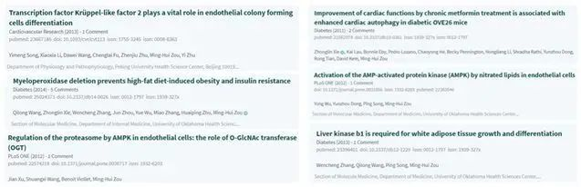

3、2021年6月28日，国际学术期刊《糖尿病》（Diabetes）在线发布撤稿说明称，俄克拉荷马大学健康科学中心要求撤回邹明辉作为通讯作者的一篇论文。原因是，经该中心调查，涉事论文中多个蛋白质印迹图片是伪造的。

该论文于2014年11月13日在线发表，论文标题是《髓过氧化物酶缺失可预防高脂饮食诱发的肥胖和胰岛素抵抗》（Myeloperoxidase Deletion Prevents High-Fat Diet–Induced Obesity and Insulin Resistance）。

4、2021年1月25日，国际学术期刊《分子内分泌学杂志》（Journal of Molecular Endocrinology）在线发表撤稿说明称，应俄克拉荷马大学健康科学中心的要求，该期刊撤回一篇论文。俄克拉荷马大学健康科学中心调查认定，涉事论文的第一作者Jun Zhou博士故意伪造了多张蛋白质印迹图片；多项数据被严重伪造，致使该论文的科学发现和结论无效。

该撤稿说明称，期刊编辑部于2019年6月被告知相关质疑，在联系署名作者后，未能解决该问题。2019年7月，期刊编辑部请俄克拉荷马大学健康科学中心调查该事件。后者启动了秘密调查，2020年11月得出应该撤稿的结论。2020年12月7日，期刊编辑部接到俄克拉荷马大学健康科学中心的撤稿要求。

该论文的标题是《次氯酸通过过氧亚硝酸盐激活蛋白激酶Cθ和脂肪细胞的胰岛素抵抗》（Hypochlorous acid via peroxynitrite activates protein kinase Cθ and insulin resistance in adipocytes），于2015年在线发表。



比如重复使用早期不同实验的数据，剪切重复利用条带，其中图2A和6C的Same与Different之处就比较尴尬了。

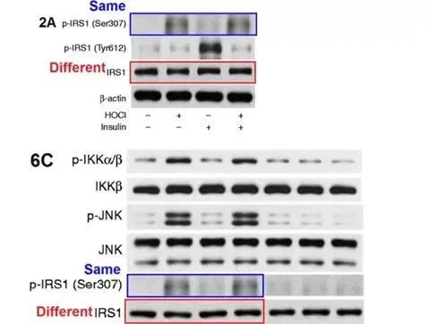

5、2020年9月25日，美国心脏病学会主办的心血管病领域国际学术期刊《循环》（Circulation）在线发布撤稿说明称，作者主动要求撤回一篇论文，主要原因是涉事论文中多张蛋白质印迹图片涉嫌图片重复使用和不当修改，因此遭到质疑；编辑部要求作者提供相关原始数据，但他们仅提供了其中部分数据。虽然第一作者承认数据有不当改动，但坚持其实验结果。出于谨慎考虑，作者撤回该论文。

涉事论文于2007年9月17日在线发表，标题是 《高血糖诱导的活性氮，通过LKB1依赖的上调PTEN磷酸酶的方式，抑制了Akt信号传导，并触发细胞凋亡》（Reactive Nitrogen Species Induced by Hyperglycemia Suppresses Akt Signaling and Triggers Apoptosis by Upregulating Phosphatase PTEN (Phosphatase and Tensin Homologue Deleted on Chromosome 10) in an LKB1-Dependent Manner）。

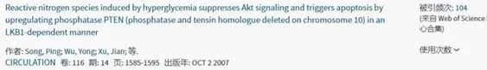

该文被指出的条带重复问题就比较多，也更加明显。虽然肉眼看不出裁剪拼接的痕迹，但条带的重复几乎无任何修饰，很容易用肉眼识别。

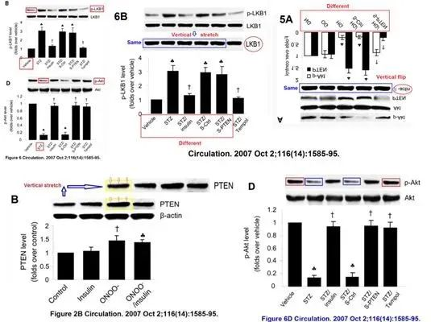

6、2021年9月2日，国际学术期刊《循环研究》（Circulation Research）在线发布撤稿说明称，基于俄克拉荷马大学健康科学中心的调查结果，该期刊编辑部撤回一篇论文。经调查，该论文中多张图片被第一作者重复使用。他声称自己重复了实验，并坚持自己的结果和结论。

该论文的标题是《AMPKα2缺失通过上调血管平滑肌细胞的Skp2加剧新内膜的形成》（AMPKα2 Deletion Exacerbates Neointima Formation by Upregulating Skp2 in Vascular Smooth Muscle Cells），于2011年10月6日在线发表。

7、2019年12月6日，国际学术期刊《生物化学期刊》（JBC，Journal of Biological Chemistry）在线发布撤稿说明称，除无法联系到的作者Bin Liang，署名作者们撤回一篇论文。该论文多张图片涉嫌重复使用，而遭到质疑。作者们声称，部分系错误造成。作者们坚持论文中的数据和结论。

该论文的标题是《通过增加抗凋亡蛋白Bcl-2和Survivin的表达，AMP活化蛋白激酶α1的激活，将缓解内皮细胞的凋亡》（Activation of AMP-activated Protein Kinase α1 Alleviates Endothelial Cell Apoptosis by Increasing the Expression of Anti-apoptotic Proteins Bcl-2 and Survivin）。

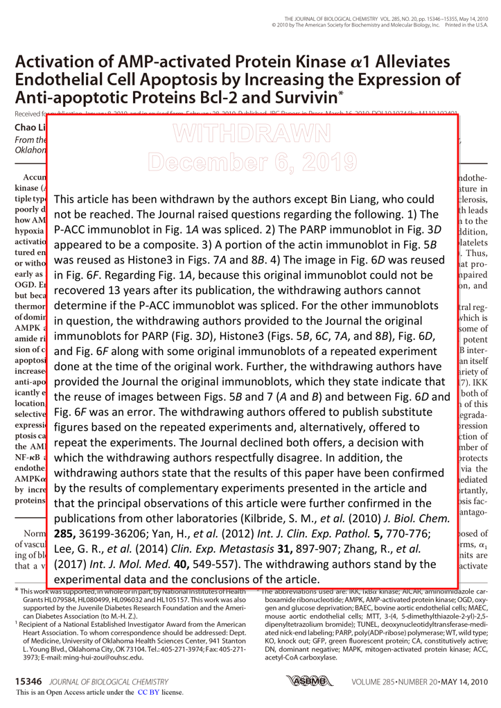

8、2019年10月23日，国际学术期刊《生物化学期刊》（JBC）在线发布撤稿说明称，署名作者们撤回一篇论文。该论文多张图片涉嫌重复使用。作者们声称其实验结果已被该论文的补充实验证实。

该论文的标题是《牛主动脉内皮细胞缺氧-复氧过程中的5′-AMP活化激酶激活，是被c-Src和磷酸肌醇3-激酶活性介导的》（Activation of 5′-AMP-activated Kinase Is Mediated through c-Src and Phosphoinositide 3-Kinase Activity during Hypoxia-Reoxygenation of Bovine Aortic Endothelial Cells），于2003年6月24日在线发表。

9、2019年8月9日，国际学术期刊《生物化学期刊》（JBC）在线发布撤稿说明称，署名作者们撤回一篇论文。该论文多张图片涉嫌重复使用。

该论文的标题是《抗糖尿病药物二甲双胍在体内对AMP活化蛋白激酶的激活-线粒体活性氮的作用》（Activation of the AMP-activated protein kinase by the anti-diabetic drug metformin in vivo. Role of mitochondrial reactive nitrogen species），于2004年7月19日在线发表。

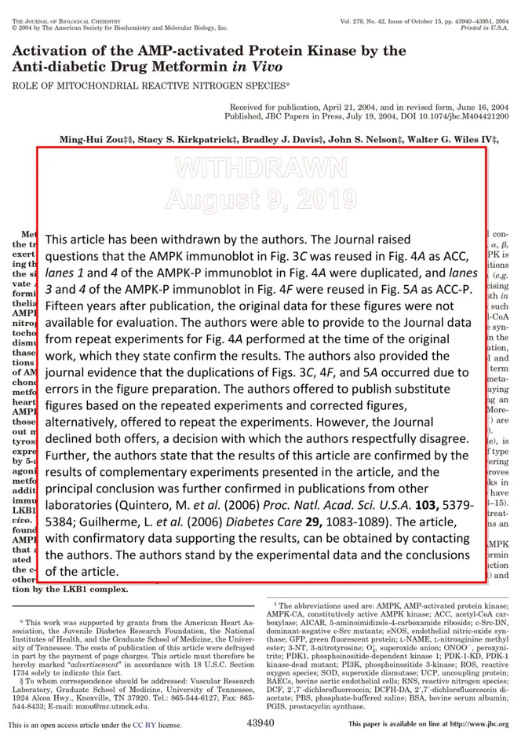

10、2019年6月10日，国际学术期刊《生物化学期刊》（JBC）在线发布撤稿说明称，署名作者们撤回一篇论文。期刊对该论文的图1A、4C、5A和8A、8C提出疑问。在该论文发表12年后，作者们能够找到一些原始数据，但不是全部。作者们表示，该论文的实验结果已被论文中的补充实验结果证实。

该论文的标题是《棕榈酸盐对蛋白磷酸酶2A的激活抑制了AMP活化蛋白激酶》（Activation of protein phosphatase 2A by palmitate inhibits AMP-activated protein kinase）。

11、2019年12月6日，国际学术期刊《生物化学期刊》（JBCy）在线发布撤稿说明称，除了无法联系到的Junhua Zhang，其他署名作者们撤回一篇论文。该论文多张图片涉嫌重复使用。作者们声称其实验结果已被该论文的补充实验证实。

该论文的标题是《确定一氧化氮是血管内皮细胞中AMP活化蛋白激酶的内源激活剂》（Identification of nitric oxide as an endogenous activator of the AMP-activated protein kinase in vascular endothelial cells），于2008年8月7日在线发表。

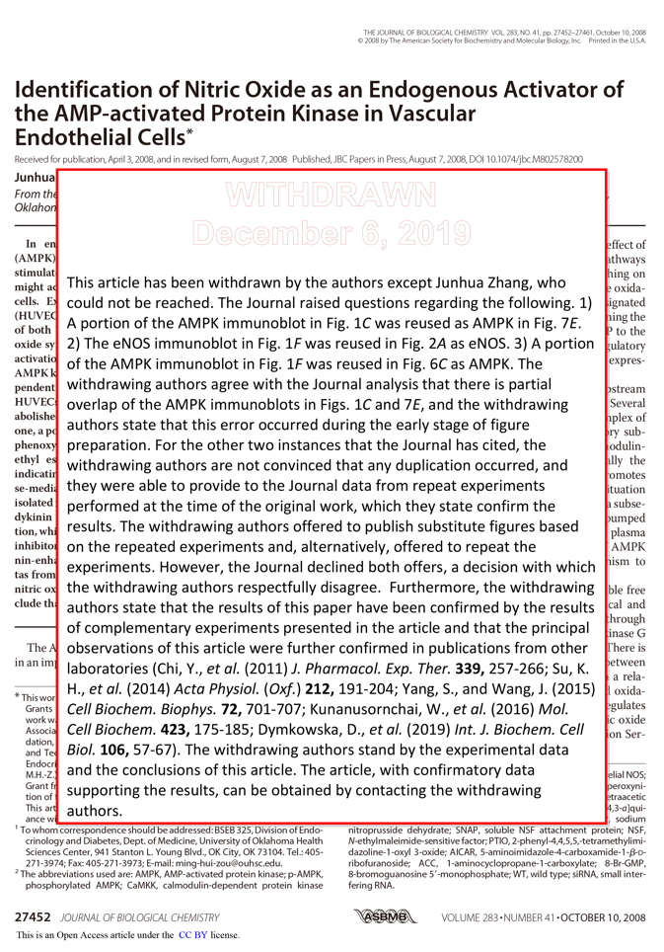

12、2019年12月6日，国际学术期刊《生物化学期刊》（JBC）在线发布撤稿说明称，除了无法联系到的Miao Zhang、Zhibo An、Xuemei Geng，其他署名作者撤回一篇论文。该论文多张图片涉嫌重复使用。

该论文的标题是《尼古丁诱导的AMP活化蛋白激酶的激活抑制3T3L1脂肪细胞的脂肪酸合成酶》（Nicotine-induced Activation of AMP-activated Protein Kinase Inhibits Fatty Acid Synthase in 3T3L1 Adipocytes），于2007年7月16日在线发表。

13、2019年8月14日，国际学术期刊《生物化学期刊》（JBC）在线发布撤稿说明称，署名作者们撤回一篇论文。该论文多张图片涉嫌重复使用，遭到期刊编辑部的质疑。

该论文的标题是《蛋白激酶Czeta依赖的LKB1丝氨酸428磷酸化增加了LKB1出核运输和内皮细胞的凋亡》（Protein kinase Czeta-dependent LKB1 serine 428 phosphorylation increases LKB1 nucleus export and apoptosis in endothelial cells），于2008年3月5日在线发表。

14、2019年6月10日，国际学术期刊《生物化学期刊》（JBC）在线发布撤稿说明称，署名作者们撤回一篇论文。该论文多张图片重复使用。

该论文的标题是《他汀类药物在体内激活AMP活化蛋白激酶需要活性氮》（Reactive Nitrogen Species Is Required for the Activation of the AMP-activated Protein Kinase by Statin in Vivo），于2008年5月12日在线发表。

15、2019年8月14日，国际学术期刊《生物化学期刊》（JBC）在线发布撤稿说明称，署名作者们撤回一篇论文。该论文多张图片重复使用，遭到期刊编辑部的质疑。

该论文的标题是《血栓素A2受体激活Rho相关激酶/LKB1/PTEN通路，减弱内皮细胞胰岛素信号传导》（Thromboxane A2 receptor activates a Rho-associated kinase/LKB1/PTEN pathway to attenuate endothelium insulin signaling），于2009年4月29日在线发表。

16、2022年10月28日，国际学术期刊《循环研究》（Circulation Research）发表了撤稿声明，撤稿《Ablation of Adenosine Monophosphate-Activated Protein Kinase α1 in Vascular Smooth Muscle Cells Promotes Diet-Induced Atherosclerotic Calcification In Vivo》。

17、2022年10月13日，国际学术期刊《动脉硬化血栓形成和血管生物学》（Arteriosclerosis, Thrombosis, and Vascular Biology）发布了撤稿声明，应俄克拉何马大学健康科学中心的请求，将论文《Adenosine monophosphate-activated protein kinase-α2 deficiency promotes vascular smooth muscle cell migration via S-phase kinase-associated protein 2 upregulation and E-cadherin downregulation》撤回。

18、2022年10月13日，国际学术期刊《动脉硬化血栓形成和血管生物学》（Arteriosclerosis, Thrombosis, and Vascular Biology）发布了撤稿声明，应俄克拉何马大学健康科学中心的请求，将论文《Uncoupling of endothelial nitric oxidase synthase by hypochlorous acid: role of NAD(P)H oxidase-derived superoxide and peroxynitrite》撤回。

19、2023年5月18日，国际学术期刊《公共科学图书馆：综合》（PLOS ONE）发布了撤稿声明，鉴于对数据可靠性的担忧，将论文《Tyrosine Nitration of PA700 Links Proteasome Activation to Endothelial Dysfunction in Mouse Models with Cardiovascular Risk Factors》撤回。

20、2023年5月17日，国际学术期刊《公共科学图书馆：综合》（PLOS ONE）发布了撤稿声明，由于文章涉嫌图片重复使用且无法提供原始数据，将论文《Regulation of the proteasome by AMPK in endothelial cells: the role of O-GlcNAc transferase (OGT)》撤回。

21、2023年5月15日，国际学术期刊《糖尿病》（Diabetes）发布了撤稿声明，由于对潜在图像复制实例的持续关注，美国糖尿病协会(ADA)的伦理科学计划小组(ESP)认为该研究的完整性已经受到损害，将论文《Peroxynitrite-Dependent Zinc Release and Inactivation of Guanosine 5'-Triphosphate Cyclohydrolase 1 Instigate Its Ubiquitination in Diabetes》撤回。

22、2023年5月15日，国际学术期刊《糖尿病》（Diabetes）发布了撤稿声明，俄克拉荷马大学健康科学中心(OUHSC)对文章中数据的完整性进行了调查，发现多个Western blot图像是伪造的，故将论文《Liver Kinase B1 Is Required for White Adipose Tissue Growth and Differentiation》撤回。

23、2023年5月15日，国际学术期刊《糖尿病》（Diabetes）发布了撤稿声明，由于对潜在图像复制实例的持续关注，美国糖尿病协会(ADA)的伦理科学计划小组(ESP)认为该研究的完整性已经受到损害，将论文《Upregulation of Mitochondrial Uncoupling Protein-2 by the AMP-Activated Protein Kinase in Endothelial Cells Attenuates Oxidative Stress in Diabetes》撤回。

无论对于多大的科学大咖来说，文章受到质疑乃至于勘误/撤稿，都是有可能发生的事情。但是像邹教授这样的大佬着实也是少见，除了学术造假以外，身份也要造假，真的是“假的彻底”，这种也算是人设统一了呢。

对此你们有什么看法呢？

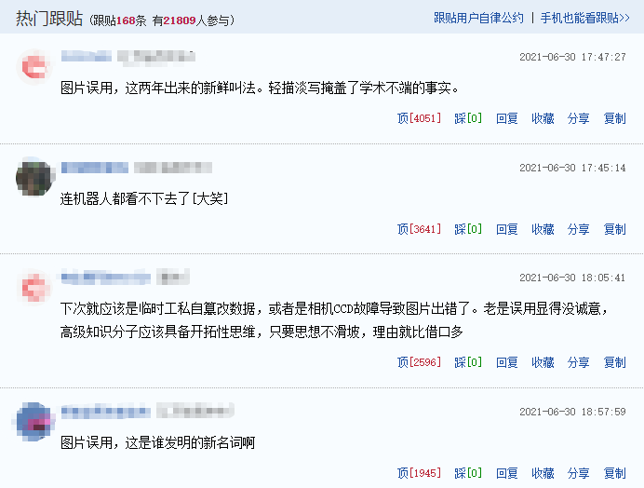

**END**



消息来源：医学学霸帮